워크스페이스
catkin_ws
build 파일 빌드를위한 시스템
devel 작업공간과 설치 공간
setup.bash 패키지 경로 설정
lib CMake 컴파일을 통해 패키지,노드가 저장됨
src 패키지작성공간

source setup.bash
패키지 경로 설정
패키지경로를 설정해야 rosrun 명령에서 패키지와노드를 인식할수있다.
~bash.rc에서 터미널을 실행할 때 기본적으로 ros lib로 패키지경로가 설정되있음
여기에 source ~catkin_ws/devel/setup.bash 를 작성하면 터미널을 실행할 때 패키지경로가 자동으로 설정되게 할수 있음
Export |grep ROS를 통해 패키지 경로확인가능

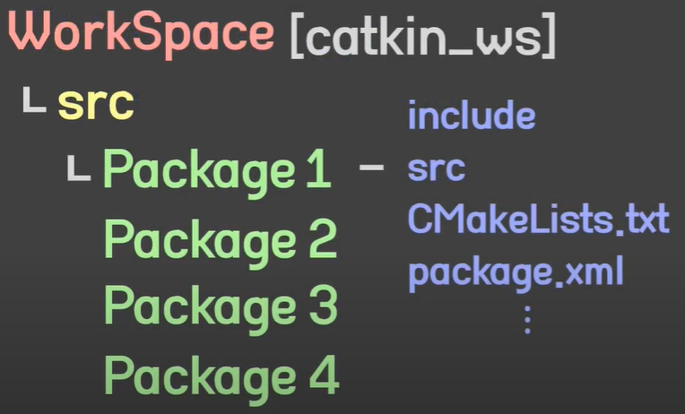
로스의 빌드 시스템은 CMake(Cross Platform Make)[2] 를 이용하고 있고, 패키지 폴더에 CMakeLists.txt 라는 파일에 빌드 환경을 기술
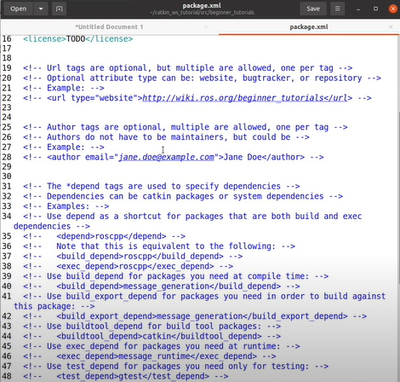
package.xml 은 패키지의 정보를 담은 XML 파일로써 패키지의 이름, 저작자, 라이선스, 의존성 패키지 등을 기술
src에 소스코드 작성 가능

publisher node
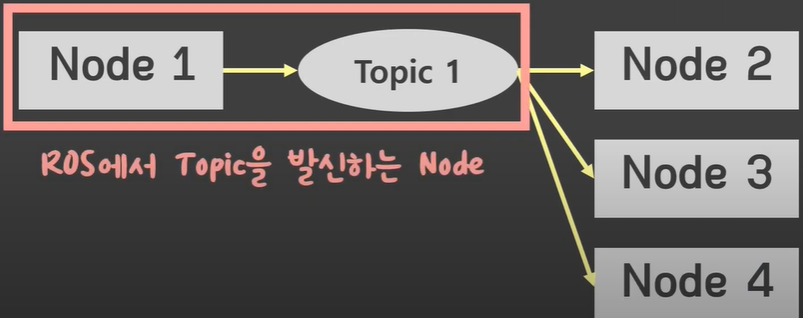

catkin_create_pkg basic_publish_tutorial roscpp 패키지생성

publisher node 작성 단계
- CMakelists.txt의 find_package 수정
- Package.xml 수정
- Publisher node 소스코드 작성
- CMakelists.txt의 add_executable, target_link_liabraries 추가

Pacakage.xml 수정
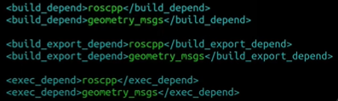
의존성 패키지를 같이 컴파일하기위한 코드

소스코드 작성
Include 의존성패키지사용위한 코드
Ros::init컴파일 할 때 저장되는 노드이름
Geometry_msgs::twist 층_vel twist 타입의 메시지와 이름 설정
Ros:: publisher publisher_층_vel = n ~ publish할 변수 지정
Loop_rate(60)
메시지 전송 속도 60hz
토픽 메시지 구성
Publisher_cmd_vel.publish(cmd_vel); 해당변수를 cmd_vel 토픽이름으로 전송
Loop_rate.sleep()전송속도를 위해 기다리는 구간

CMakelist
Add_execuable (소스코드를 설정노드이름으로 컴파일)
Taget_link_libraris (해당 노드를 lib에 저장)

